**1 – Первоначальная настройка имени пользователя.**

Чтобы установить имя пользователя и его электронную почту применяют следующие команды с указанием соответствующего значения (имя/почта):

* git config - -global user.name
* git config - - global user.email

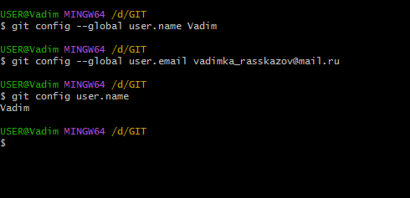

**2 – Клонирование репозитория GitHub.**

Для клонирования репозитория GitHub необходимо скопировать ссылку на него и вставить после команды:

* git clone

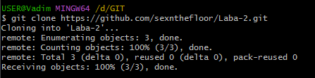

После этого действия следует перейти в репозиторий. Для этого можно как и просто перезапустить git bash из репозитория, либо воспользоваться следующей командой, что я и сделал:

* cd (здесь надо указать абсолютный или относительный путь)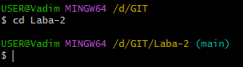

**3 - проверка состояния.**

Дабы проверить состояние файлов в репозитории используется команда

* git status

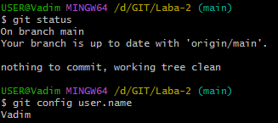

После добавления нового файла и последующей проверки состояния файлов этот текстовый документ стал отображаться красным цветом, что значит, что он не добавлен в систему отслеживания git.

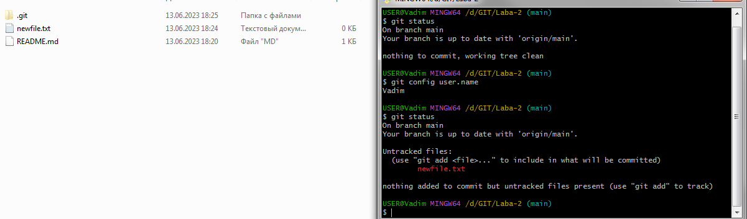

После добавления файла в систему отслеживания командой

* git add

он приобрёл зелёный цвет, что значит, что он ныне находится под версионным контролем.

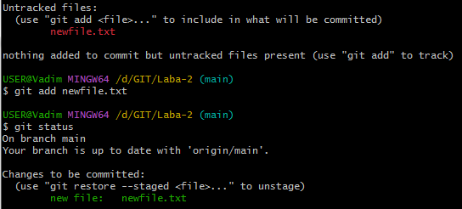

**4 – Игнорирование файлов.**

Был создан новый текстовый документ foringore.txt, который не добавлен в систему отслеживания – он должен игнорироваться. Для этого создаём файл .gitignore и указываем файл, который следует игнорировать.

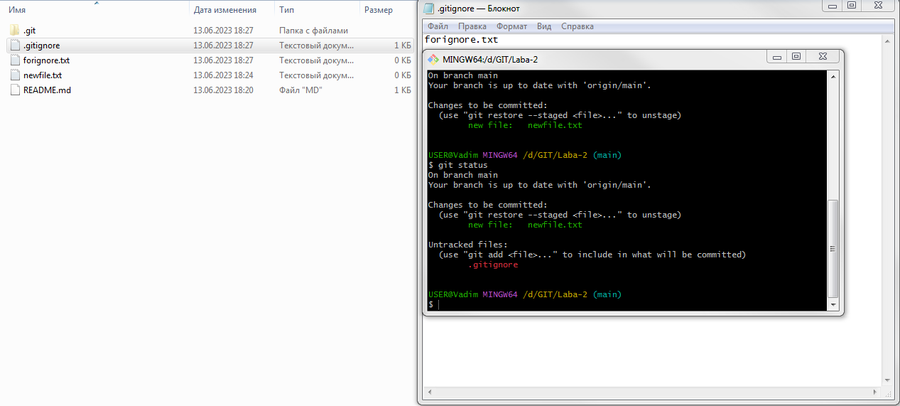

Снова проверяем. Теперь указанный файл игнорируется.

